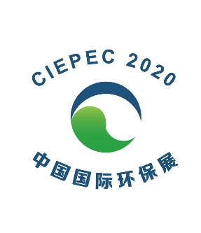
附件4：

第十八届中国国际环保展览会（CIEPEC 2020）
参展商宣传服务方案

- 会刊
页面/位置 | 宣传费 (元)
整页/封底 | 30000
整页/封三 | 20000
整页/内页 | 10000
规格：216（高）×146（宽）mm, 彩色，
300DPI，PDF格式。
数量：20000册
CIEPEC2019样本

- 观众导览
页面/位置 | 宣传费 (元)
整页/封底 | 30000
整页/封三 | 20000
整页/内页 | 10000
规格：210（宽）×285（高）mm, 彩色，
300DPI，PDF格式。
数量：50000册
CIEPEC2019样本

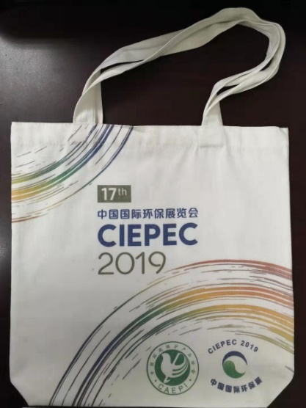
- 资料袋（单面）
数量：20000个
宣传费：250000元
（棉布材质，含制作成本。）

CIEPEC2019样本
- 胸卡（背面）及挂绳（单面）
包括：参展商、观众、主办方、工作人员、媒体、VIP胸卡。
宣传内容由企业设计，协会审核。
数量：50000张
规格：140（高）x100（宽）mm，彩色，300DPI，PDF格式。
宣传费：200000元
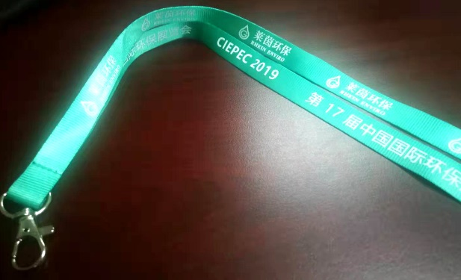

CIEPEC2019样本

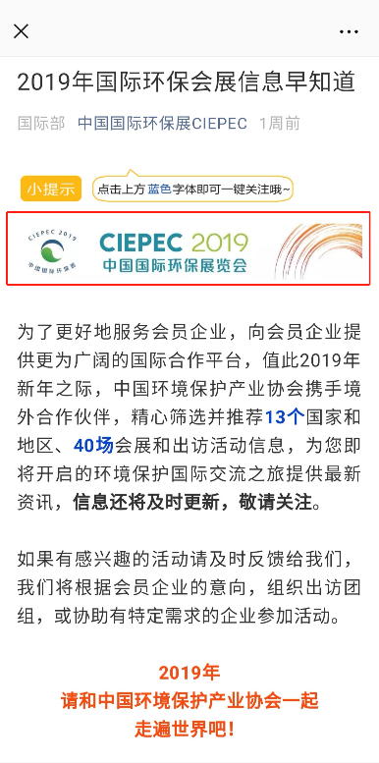
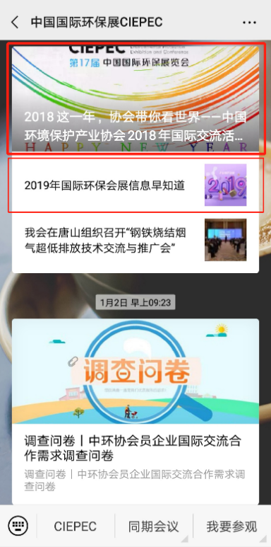
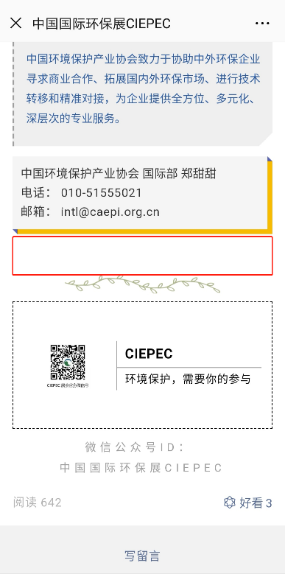
- CIEPEC官方微信

宣传形式 | 规格 | 宣传费
头条植入图片 | 图片JPG/PNG格式 | 10000元/周
头条图文推送 | 图文内容或编辑好的微信链接 | 8000元/1期
非头条图文推送 | 图文内容或编辑好的微信链接 | 5000元/1期
- 短信宣传
展前通过短信发送贵司参展信息，高效邀请预登记观众亲临参观。
展会期间预告各类现场活动及展台信息，增加会晤机会。
直接发送至5万核心观众数据库。
形式：文字短信。
规格：1条/次（65字符内，含标点）
2条/次（134字符内，含标点）
短信内容必须包含“回TD退订”字样。
短信内容由展商提供。
宣传费：15000元/1条，25000元/2条。

